[ PEGAR AQUÍ EL LOGO DE ASGARD ]
ASGARD
Plataforma TouristChain — Documentación oficial del sistema

Fundadores: Cristian, David
Directorio y programadores: Lucía, Johan, Iván
Versión 1.0 · 2026 · Uso interno y de cliente

Contenido
1. 1. La empresa: Asgard
2. 2. El producto y sus módulos
3. 3. Manual de usuario (viajero)
4. 4. Manual de administrador y socio
5. 5. API del backend (`http://localhost:3001/api`)
6. 6. Instalación y despliegue
7. 7. Datos de prueba
8. 8. Seguridad, correcciones y limitaciones

1. La empresa: Asgard
Asgard es una empresa de tecnología enfocada en turismo digital.
Su producto principal es la plataforma TouristChain, que conecta
viajeros con destinos, hoteles, vehículos y empresas aliadas (socios).

Misión
Revolucionar el turismo con tecnología accesible: reservas transparentes,
pagos fáciles y experiencias personalizadas.

Visión
Ser la plataforma líder de turismo descentralizado en Colombia y
Latinoamérica, conectando viajeros y proveedores sin intermediarios.

Valores
- Transparencia: precios claros y reservas trazables.
- Sostenibilidad: viajes que cuidan los destinos.
- Cliente primero: soporte en tu idioma.

Equipo
Rol | Integrantes
Fundadores | Cristian, David
Directorio y programadores | Lucía, Johan, Iván

Servicios de la plataforma
- Viajes y paquetes (6 destinos internacionales + mapa de Colombia).
- Hoteles (8) y renta de vehículos (3) con visor fotográfico 360.
- Pagos simulados: tarjeta, QR escaneable y Nequi.
- Paneles por rol: viajero, socio (empresas con NIT) y administrador.

2. El producto y sus módulos
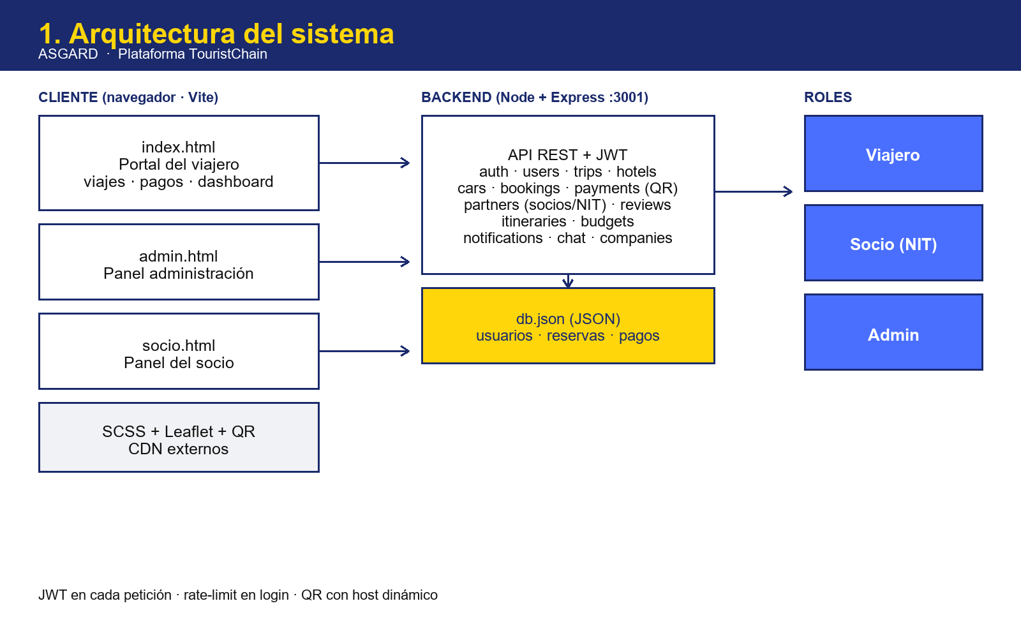
Arquitectura
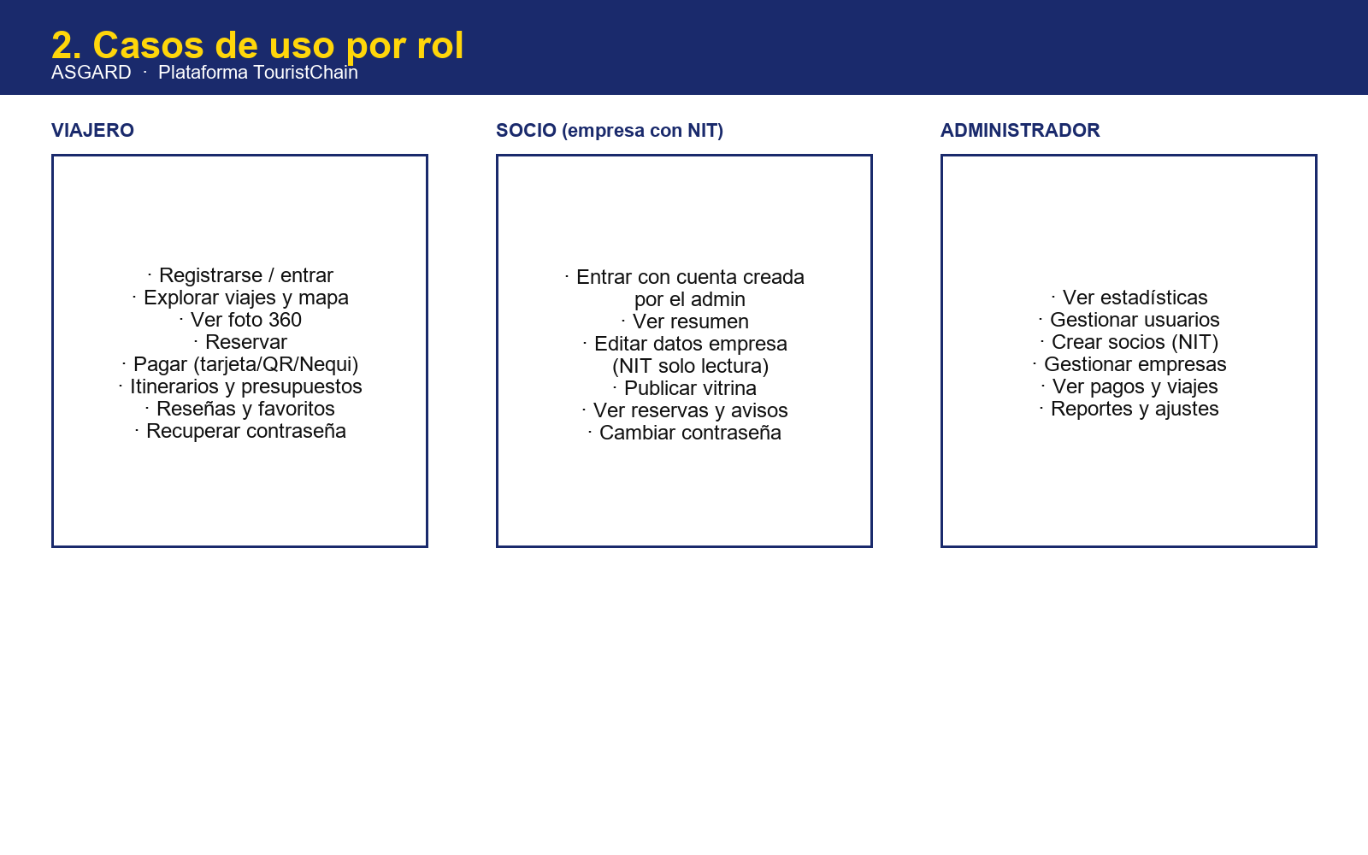
Casos de uso

Portal del viajero (index.html)
- Inicio: hero, características y estadísticas.
- Viajes: buscador, filtros de precio/etiqueta, tarjetas con reserva y reseña,
carrusel de destacados, mapa de Colombia (6 spots + hoteles/viajes) y paquetes.
- Hoteles y Renta: filtros, visor foto 360 arrastrable con zoom ("Ver en 3D").
- Socios y Nosotros: vitrina de aliados y equipo con carrusel.
- Contacto, login/registro y recuperación de contraseña con código de 6 dígitos.
- Dashboard: Resumen, Mis Reservas, Pagos, Historial, Favoritos, Itinerarios,
Presupuestos, Reseñas y Configuración (perfil, avatar y contraseña).
- Extras: chatbot IA, notificaciones, modo oscuro, cookies y
términos + privacidad (Ley 1581 de 2012).

Panel del socio (socio.html)
Resumen, Mi Empresa (NIT de solo lectura), Mi Vitrina (lo que ven los
viajeros), Mis Reservas, Notificaciones y Configuración.
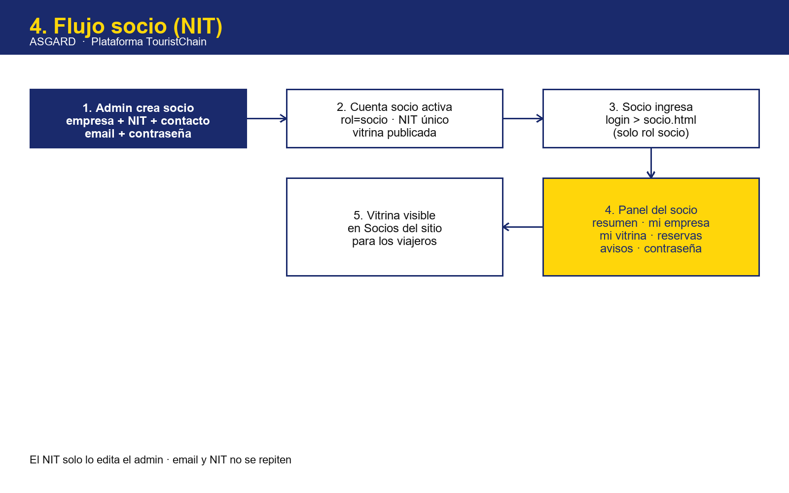
Flujo socio

Panel de administración (admin.html)
Dashboard con estadísticas (incluye Socios Activos), Usuarios, Empresas,
Socios (crear con NIT, editar, activar/desactivar, eliminar), Pagos,
Viajes, Reportes y Configuración.

Pagos (simulados)
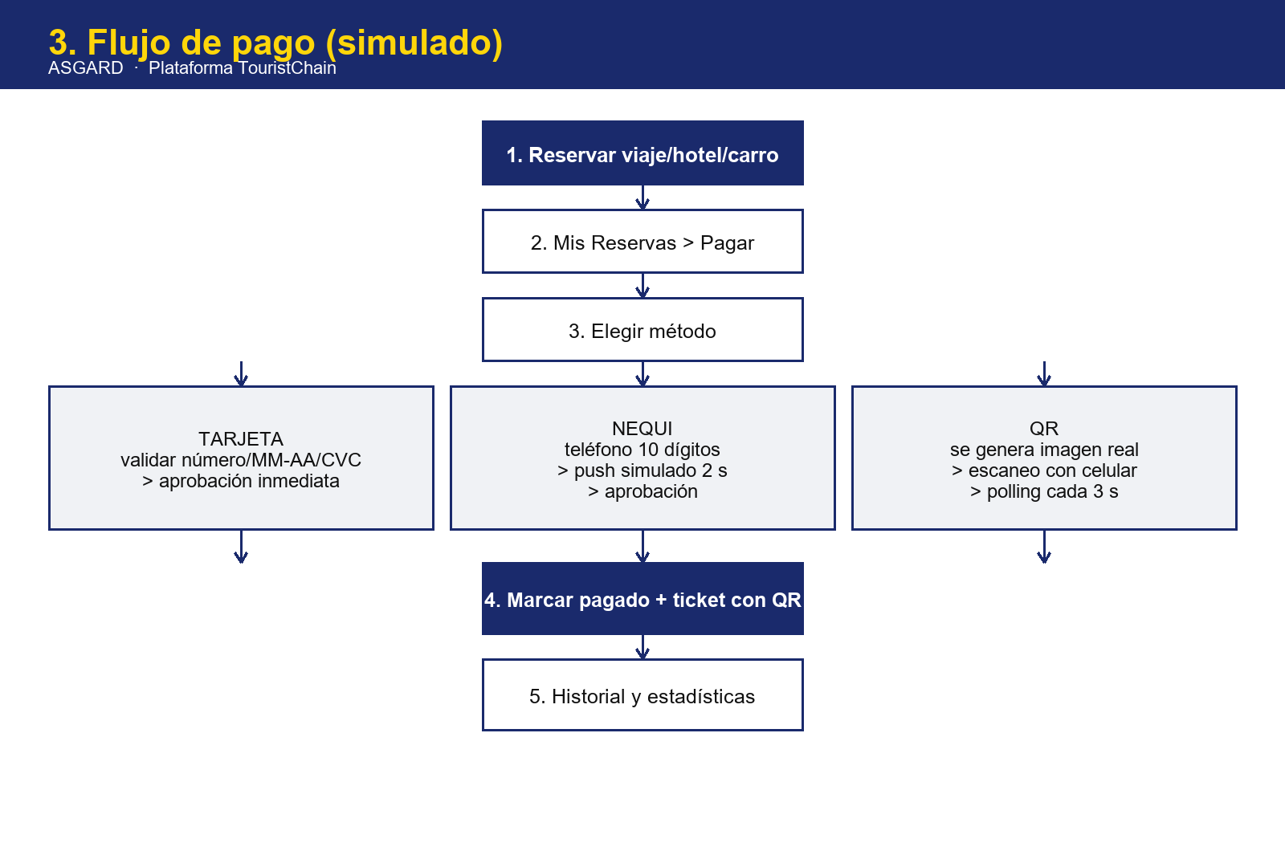
Flujo de pago
Tarjeta (validada), Nequi (teléfono colombiano + push simulado) y QR real
generado en el backend, escaneable con el celular; el frontend sondea el
estado cada 3 s. Todo termina en ticket con QR y reservas marcadas como pagadas.

Datos
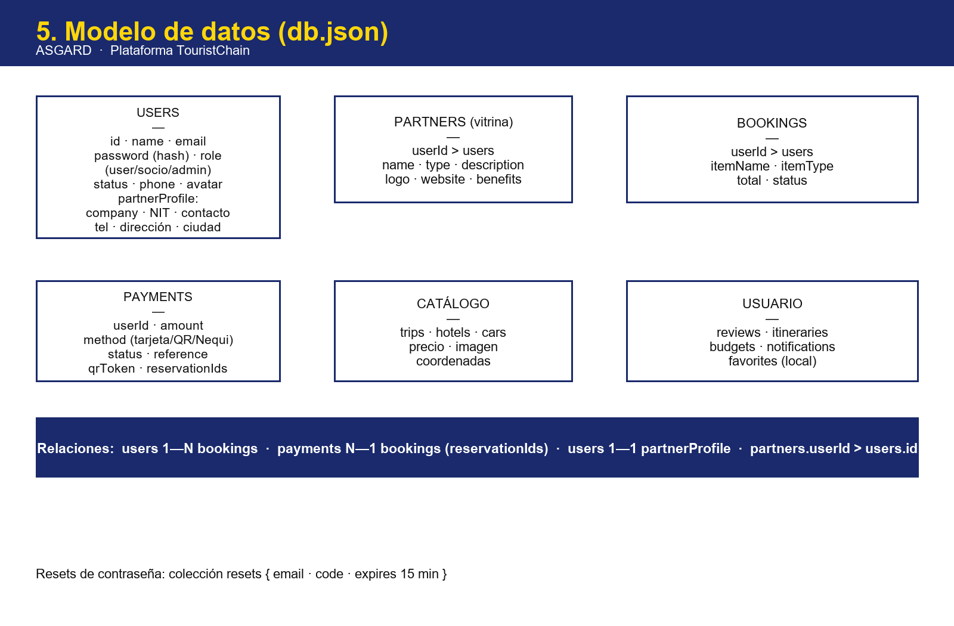
Modelo de datos
Base JSON (`backend/data/db.json`): usuarios con roles y `partnerProfile`
(NIT), catálogo (trips/hotels/cars), bookings, payments, partners,
reviews, itineraries, budgets, notifications y resets de contraseña.

3. Manual de usuario (viajero)

Crear cuenta e ingresar
- Abra el sitio y vaya a Mi Cuenta → Registro (nombre, correo, teléfono,
contraseña de 8+ caracteres, aceptar términos).
- O ingrese con `juan@example.com` / `admin123`.
- La sesión se mantiene al recargar; el header muestra su nombre.
- ¿Olvidó su clave? Olvidé Contraseña: pide el código de 6 dígitos
(en demo se muestra en pantalla), lo ingresa con su nueva clave y listo.

Reservar y pagar
- En Viajes/Hoteles/Renta, pulse Reservar (pide login si no hay sesión).
- Vaya a Mi Perfil → Mis Reservas → Pagar Reservas.
- Elija método (todo simulado, sin cargos reales):
- Tarjeta: número, MM/AA y CVC válidos.
- QR: escanee el código con su celular o pulse "Ya pagué / simular".
- Nequi: número de 10 dígitos que empiece por 3; simula el push 2 s.
- Recibe el ticket con QR; sus reservas quedan pagadas y aparecen en
Historial y en las estadísticas del Resumen.

Organizar su viaje
- Favoritos (corazón), Itinerarios (día por línea), Presupuestos
(calculadora por rubros), Reseñas (estrellas + comentario),
Configuración (perfil, foto, notificaciones, contraseña).
- Mapa de Colombia: 6 destinos destacados + botón "Ver Colombia".
- Chatbot: preguntas sobre destinos, reservas y pagos.

4. Manual de administrador y socio

Administrador (admin.html, admin@touristchain.com / admin123)
- Dashboard: usuarios, ingresos del día, viajes activos, pendientes y
Socios Activos, con gráficos y actividad reciente.
- Usuarios: crear (la contraseña se cifra y el usuario sí puede entrar),
editar, ver, eliminar, filtrar y exportar.
- Socios: Nuevo Socio pide empresa, NIT, contacto, email, contraseña,
teléfono, dirección, ciudad y tipo. NIT y email únicos. Luego permite
editar NIT y datos, activar/desactivar y eliminar.
- Empresas, Pagos, Viajes, Reportes, Configuración: CRUD completo.

Socio (socio.html, socio@caribereal.com / socio1234)
La cuenta la crea el admin; el socio entra desde el login principal y cae a
su panel:
- Resumen: estado, vitrina publicada, destinos y reservas + datos empresa.
- Mi Empresa: edita todo menos el NIT (solo lectura; lo cambia el admin).
- Mi Vitrina: descripción, web, logo y beneficios → se publica en
Socios del sitio principal.
- Mis Reservas, Notificaciones (marcar leídas) y Configuración
(cambio de contraseña).

5. API del backend (http://localhost:3001/api)
Auth JWT (`Authorization: Bearer <token>`). Roles: `user`, `socio`, `admin`.
Método | Endpoint | Auth | Descripción
POST | /auth/register | — | Crear cuenta viajero
POST | /auth/login | — | Entrar (rate-limit 8/10 min)
GET | /auth/me | token | Mi perfil
PUT | /auth/profile | token | Editar perfil/avatar
PATCH | /auth/password | token | Cambiar clave
POST | /auth/forgot | — | Pedir código (demo lo devuelve)
POST | /auth/reset | — | Restablecer con código
GET | /trips, /hotels, /cars | — | Catálogo público
POST/PUT/DELETE | /trips, /hotels, /cars | admin | Gestionar catálogo
GET/POST | /bookings | token | Mis reservas / reservar
GET/POST | /payments | token | Historial / pagar tarjeta-Nequi
POST | /payments/qr | token | Generar QR real
GET | /payments/qr/:token/confirm | — | Escaneo del QR (aprueba)
GET | /payments/:id/status | token | Sondeo del QR
GET | /partners | — | Vitrina pública
POST | /partners/accounts | admin | Crear socio (NIT)
PUT | /partners/accounts/:id | admin | Editar NIT y datos
GET/PUT | /partners/me | socio | Mi perfil / editar empresa
GET | /users, /companies | admin | Gestión (sin hashes)
GET/POST | /reviews, /itineraries, /budgets, /notifications | token* | Contenido del usuario
POST | /chat/ask | — | Asistente virtual

*reviews lectura pública; escritura con token.

6. Instalación y despliegue

Requisitos
Node.js 18+, npm, navegador moderno. Puertos libres 3001 (API) y
5173 (frontend dev).

Desarrollo
npm install
npm run server # backend :3001 (terminal 1)
npm run dev # frontend :5173 (terminal 2)

Producción
npm run build # genera dist/ (index, admin, socio)
npm start # build + servidor que sirve el frontend

Variables de entorno (.env, ver .env.example)
Variable | Defecto | Descripción
JWT_SECRET | temporal | Secreto JWT (definirlo en producción)
PORT | 3001 | Puerto del backend

Estructura
- `index.html`, `admin.html`, `socio.html` + `vite.config.js`.
- `src/js/`: `main.js` (viajero), `admin.js`, `socio.js`, `api.js` (cliente REST).
- `src/scss/`: `main.scss`, `admin.scss`, `theme.scss`.
- `backend/`: `server.js`, `routes/` (15), `middleware/auth.js`, `utils/db.js`,
`data/db.json` (ignorada por git; se crea con datos semilla).
- `public/assets/`, `docs/` (esta documentación + diagramas).

7. Datos de prueba

Usuarios
Rol | Email | Clave | Detalle
Admin | admin@touristchain.com | admin123 | Panel completo
Viajero | juan@example.com | admin123 | Con historial
Socio | socio@caribereal.com | socio1234 | Hotel Caribe Real, NIT 900123456-1

Catálogo
- Viajes (6): París $1200, Roma $1100, Tokio $2200, Cancún $1200,
Nueva York $1500, Bali $1400.
- Hoteles (8): $150–$520/noche (incl. JW Marriott Bogotá).
- Carros (3): Yaris $35, CR-V $65, BMW X5 $120 por día.
- Mapa Colombia: Cartagena, Santa Marta+Tayrona, San Andrés, Medellín,
Eje Cafetero, Bogotá.

Pagos demo
Tarjeta `4111 1111 1111 1111`, `12/30`, `123`. Nequi `300 123 4567`.
QR: escanear o "Ya pagué / simular".

8. Seguridad, correcciones y limitaciones

Correcciones aplicadas (auditoría)
- `/api/users` y `/api/companies` exigían nada: ahora solo admin; las
respuestas ya no incluyen hashes de contraseña.
- Usuarios creados por el admin no podían entrar (clave en plano): ahora
se cifra con bcrypt al crear/editar.
- JWT quemado: ahora sale de `JWT_SECRET` (con aviso si falta).
- Login sin freno: rate-limit de 8 intentos / 10 min por email+IP.
- "Olvidé contraseña" falso: ahora flujo real con código de 6 dígitos
(15 min) y restablecimiento efectivo.
- XSS en renders: escapado `esc()` en tarjetas, reseñas, itinerarios,
presupuestos, notificaciones, socios, reservas e historial.
- Bug favoritos: el botón eliminar se ejecutaba solo al renderizar;
ahora solo con clic. Más botones en estados vacíos.

Limitaciones del prototipo
- Pagos y correo de recuperación simulados (sin pasarela ni SMTP real).
- Base JSON en archivo (sin concurrencia transaccional).
- QR apunta al host de la demo (red local, no internet).
- Sin HTTPS, backups ni monitoreo: pendientes para producción.

